Lunes
24
de octubre

Segundo de Secundaria
Ciencias. Física

Máquinas de vapor

Aprendizaje esperado: describe los motores que funcionan con energía calorífica, los efectos del calor disipado, los gases expelidos y valora sus efectos en la atmósfera.

Énfasis: explicar algunos ejemplos que muestren la transformación de la energía calorífica y los efectos que producen el calor y los gases en la atmósfera.

¿Qué vamos a aprender?

Continuarás con el análisis de algunas transformaciones del calor. En esta sesión, profundizarás en la importancia de las máquinas en la vida diaria, y sobre todo la gran transformación que provocaron las máquinas de vapor. Las máquinas fueron un agente de cambio muy importante en la historia de la humanidad.

¿Qué hacemos?

Antes de profundizar en las máquinas de vapor, analiza la siguiente pregunta:

¿Qué es una máquina?

Una máquina está conformada por un conjunto de elementos, que pueden ser móviles o fijos. Estos elementos permiten dirigir, regular, o transformar la energía para llevar a cabo un trabajo.

La humanidad utiliza muchas máquinas donde la energía resultante es mecánica, con la que le permite llevar a cabo distintos trabajos.

Observa el siguiente diagrama:

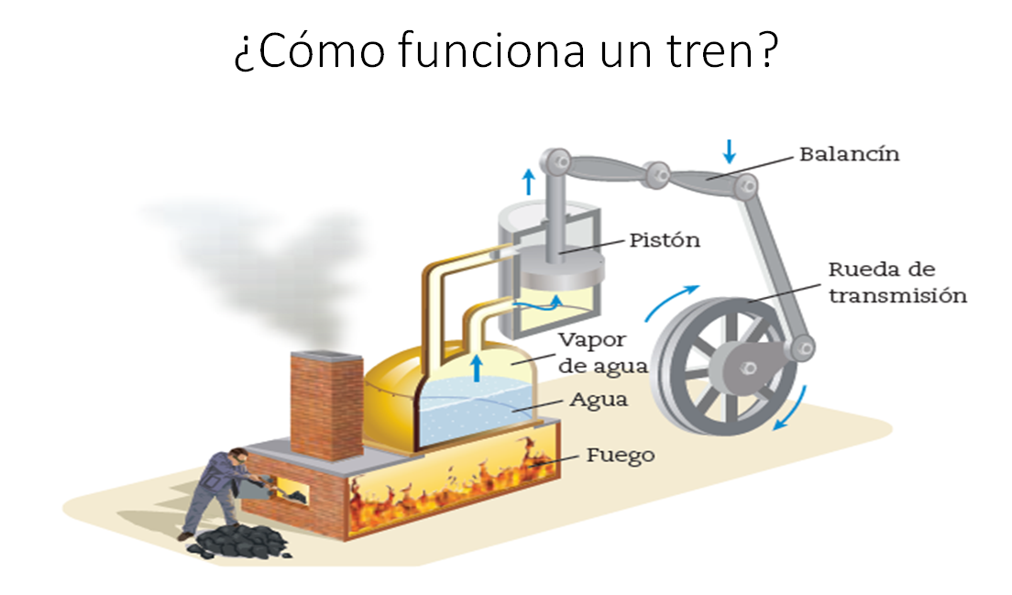

Este es el principio que usan los trenes a vapor. Se quema carbón en una caldera para elevar la temperatura de un volumen de agua, hasta que esta se convierte en vapor. El vapor se manda a un pistón, que es una pieza movible. Cuando el vapor se acumula, empuja el pistón y luego es enfriado para que el pistón regrese a su posición inicial. Finalmente, estos movimientos son transmitidos a las ruedas del tren para que avance.

¿Qué transformaciones de energía se pueden identificar?

En un principio, se utilizó el carbón para calentar el agua, entonces se transformó la energía química del carbón en calor. Luego el calor hizo que el vapor moviera el pistón y las ruedas, entonces se transformó la energía térmica a energía mecánica.

A las máquinas que transforman la energía térmica en trabajo mecánico, se les conoce con el nombre de máquinas térmicas.

Existen tres tipos de máquinas térmicas:

- Las máquinas de vapor
- Los motores de combustión interna
- Los motores de reacción.

Entonces el tren es una máquina de vapor, porque utiliza el vapor de agua para moverse.

El automóvil usa un motor de combustión interna. Y los cohetes espaciales tienen motores de reacción. Estos últimos utilizan el principio de acción y reacción.

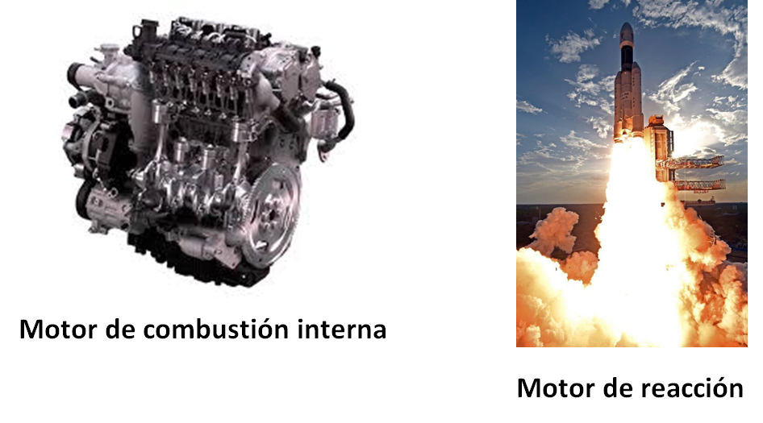

La primera en inventarse fue la máquina de vapor. Si bien no fue hasta el siglo XIX que se logró establecer el hecho de que el calor es una forma de energía, gracias a los experimentos de Joule; en la antigüedad se sabía que el calor podía utilizarse para producir vapor, el cual es capaz de efectuar trabajo mecánico.

Se cree que Arquímedes de Siracusa construyó un cañón de vapor, conocido como el Architronito, que empujaba las balas usando la presión del vapor.
El cañón fue utilizado para proteger su ciudad del bloqueo militar de los romanos.

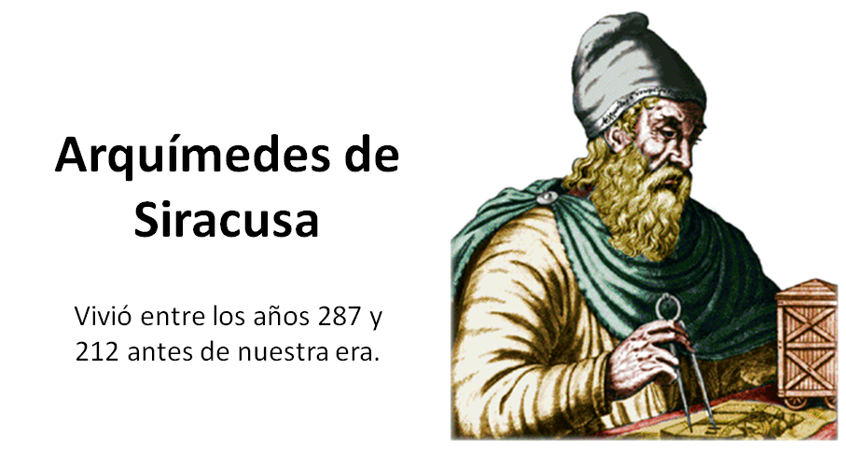

Se han encontrado manuscritos donde se observa que Leonardo da Vinci estudiaba las propiedades de esta máquina de vapor inventada por Arquímedes.

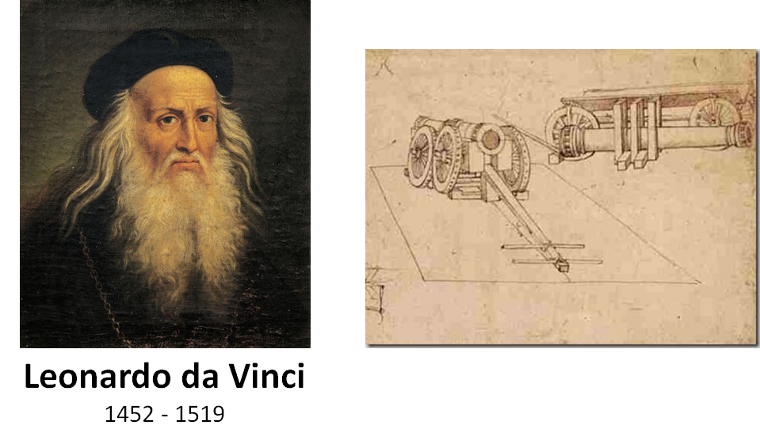

Así es, se pueden encontrar algunos ejemplos muy antiguos de las máquinas de vapor. En el siglo I de nuestra era, el inventor griego Herón de Alejandría construyó un dispositivo llamado Eolípila.

Es una esfera hueca conectada a una caldera. El vapor que se producía salía por unos tubos que estaban en la esfera y hacían que esta girara.
La Eolípila no producía ningún trabajo, era más bien un juguete.

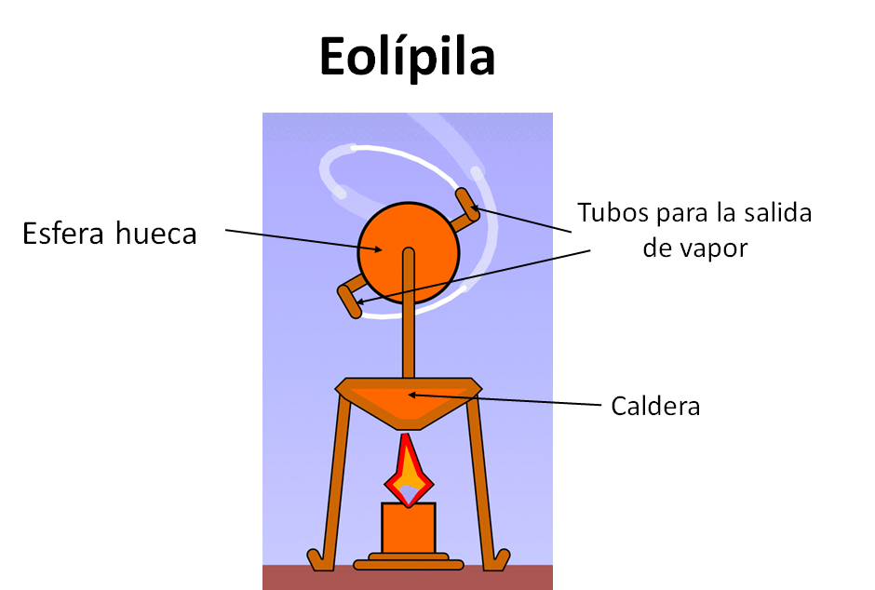

Hubo muchos intentos de adaptar la Eolípila para que realizara algún trabajo. Y durante muchos siglos se intentó utilizar el vapor para realizar tareas.

Fue hasta 1687 que Denis Papin, un físico francés, publicó un tratado en el que describía una máquina que funcionaba gracias a un pistón afectado por vapor. Su máquina utilizaba el movimiento del pistón para levantar una pesa.

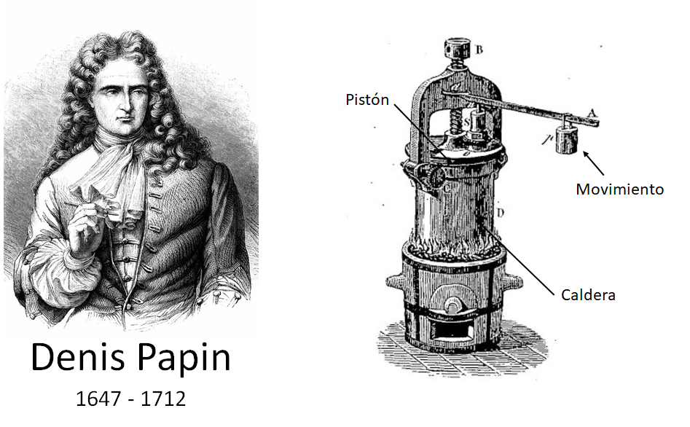

A partir de aquí los avances se dieron cada vez en menor tiempo.

En 1698 en Inglaterra, Thomas Savery diseñó una máquina de vapor para elevar el agua de unas minas. Su bomba de agua trabajaba con altas presiones y con frecuencia provocaba accidentes.

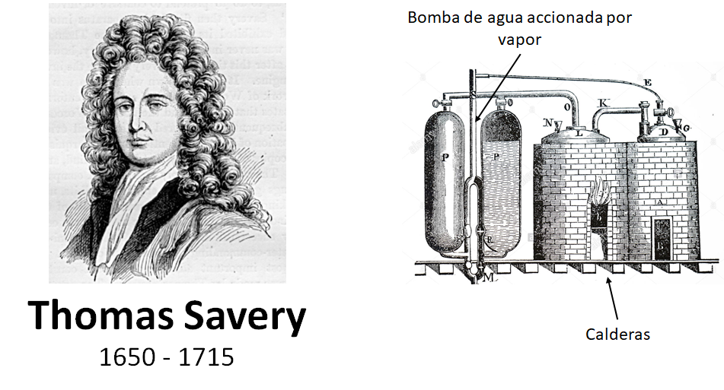

En 1705, Thomas Newcomen perfeccionó la máquina de Savery. Para evitar los problemas que tenía la bomba de agua, Newcomen propuso manipularla a distancia, utilizando la fuerza del vapor.

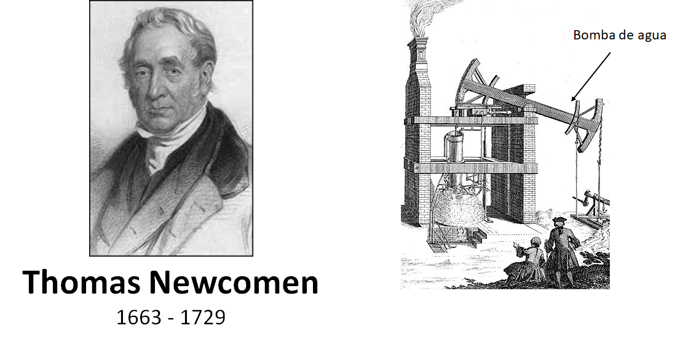

Por último, alrededor de 1770 James Watt presentó un modelo de máquina de vapor que mejoraba la de Thomas Newcomen.

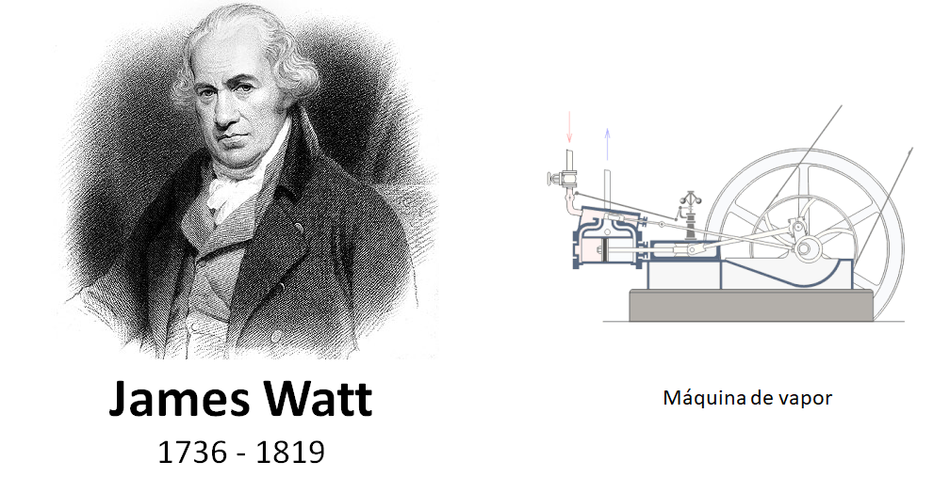

Es importante comprender que las máquinas de vapor no son necesariamente un invento que se construyó hace algunos siglos, las máquinas de vapor se han utilizado cuando menos por dos mil años.

La Revolución Industrial del siglo XVIII no hubiese sido posible sin el poder de las máquinas de vapor, que, con su motor de combustión externa, se convirtieron en las primeras de uso generalizado.

La máquina de James Watt fue una pieza clave en el desarrollo de la industria, a partir de su invención, su uso se extendió a los transportes en los trenes y los barcos de vapor, además se aplicaron a la industria textil y la siderurgia.

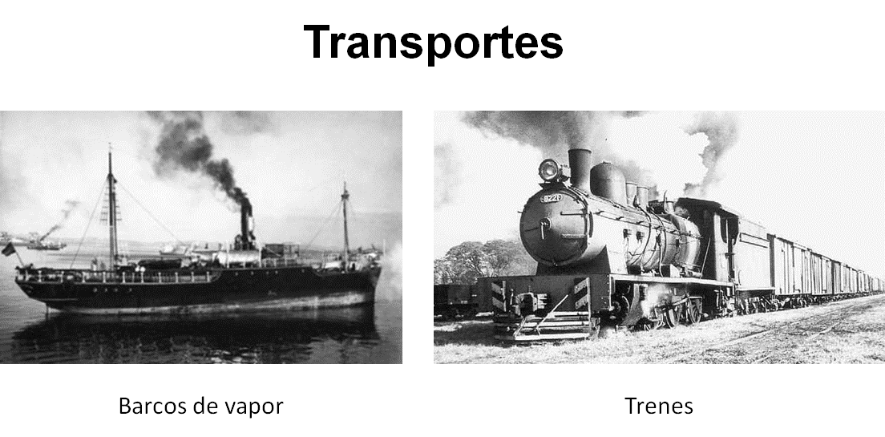

Entre 1850 y 1890, en la ciudad de México se trazaron rutas de transporte público y privado de barcos de vapor. El primero en llegar se llamó Esperanza y fue un símbolo de modernidad. Sin embargo, con la introducción de los ferrocarriles y la desecación de los lagos, las embarcaciones a vapor dejaron de navegar.

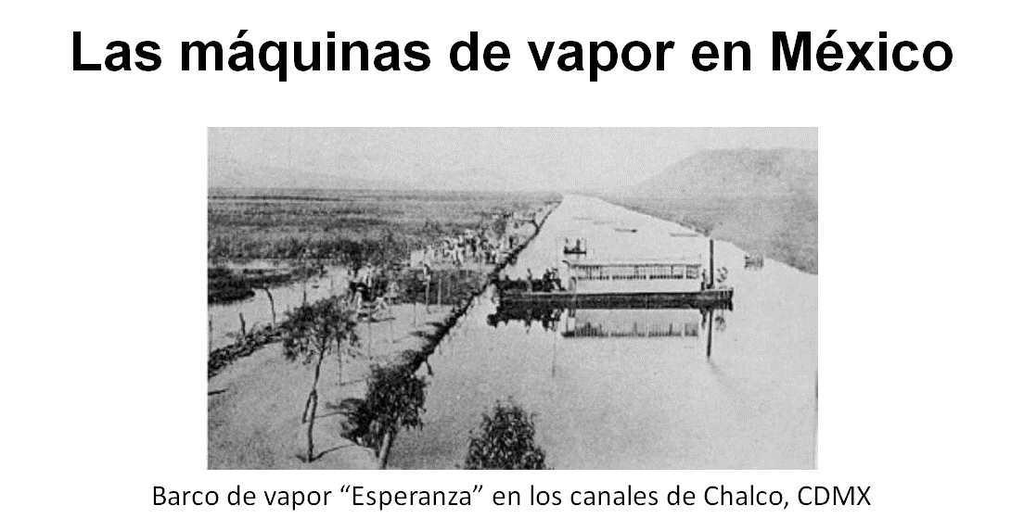

La llegada del ferrocarril a México en 1850 ayudó a revolucionar la economía del país, del mismo modo que lo hizo en el resto del mundo al impulsar el comercio y reduciendo los costos de producción.

En las locomotoras, el consumo de carbón depende de varios factores, como el tamaño del tren, su peso, el total de carga que arrastra y la velocidad que se desea alcanzar.

Los consumos podían variar entre media y hasta 13 toneladas de carbón por hora. Movían cargas desde 250 hasta poco menos de 550 toneladas, alcanzando unas velocidades de hasta 160 kilómetros por hora.

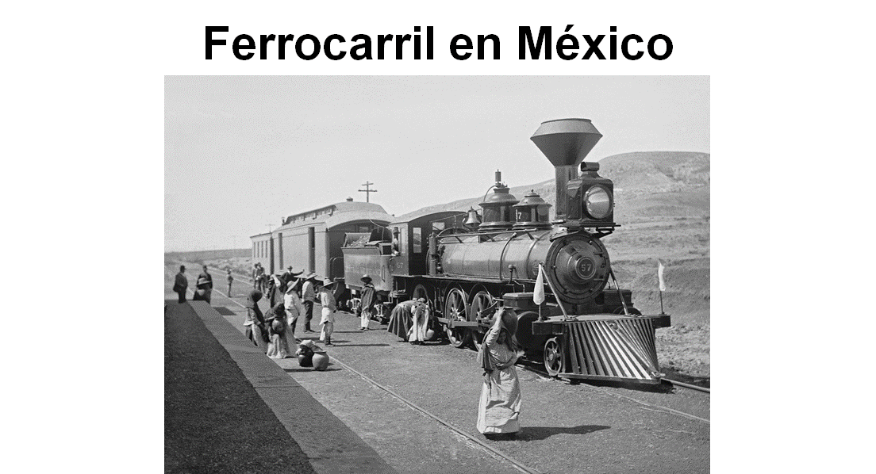

Las locomotoras pequeñas tenían tanques con capacidad para 11 mil litros. Pero los grandes trenes podían necesitar de calderas de 91 mil litros de agua.

Los trenes llevaban un vagón llamado ténder, donde almacenaban carbón y agua para el trayecto. En el ténder se llevaba usualmente una proporción de 14 toneladas de carbón por 38 mil litros de agua. Y en cada parada que realizaba el tren se tenía que volver a llenar de agua la caldera.

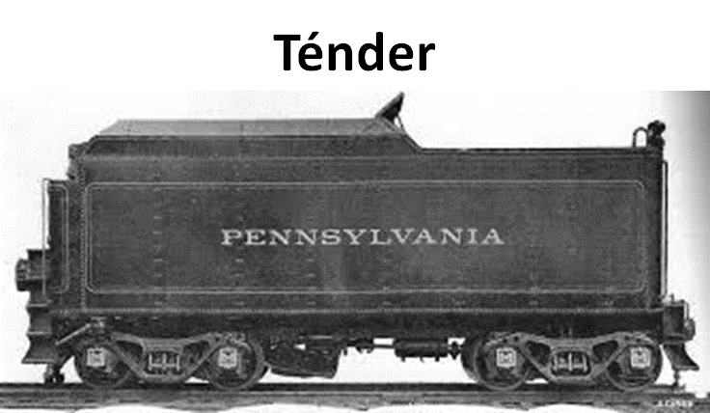

En cuanto a los barcos, el combustible que necesitaban, por ejemplo, el Barco Britannia que se puso en funcionamiento en 1840, que tenía un volumen desplazado de aproximadamente mil toneladas, consumía 40 toneladas de carbón por día.

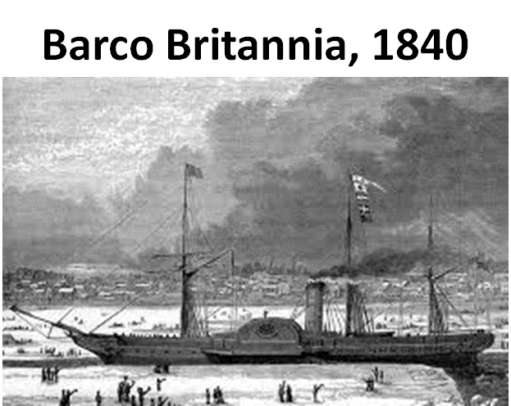

Por otro lado, años más tarde en 1911, el trasatlántico RMS Olympic, con un volumen desplazado de 52 067 toneladas, utilizaba 620 toneladas de carbón por día.

Se necesitaba mucho carbón para mover esas máquinas tan impresionantes.
Todas son grandes proezas de la ingeniería y ayudan a hacer nuestras tareas diarias más simples y fáciles. Las máquinas también han transformado nuestro entorno.

A continuación, realiza lo siguiente.

Piensa en tres máquinas que conozcas, que sean diferentes a las que se han mencionado y que hayas observado en tu vida cotidiana.
¿Piensas que alguna de ellas funciona con energía térmica en forma de calor?
Escribe tus reflexiones en su cuaderno.

Es momento de poner en práctica lo aprendido. Si está en tus posibilidades, realiza el siguiente experimento, tu propia máquina.

Experimento. Máquina de Vapor

Los materiales que necesitarás son los siguientes:
- Dos latas de refresco o jugo llenas.
- Alcohol sólido, o líquido y algodón.
- Parrilla.
- 1 jeringa.
- Tijeras.
- Un bolígrafo.
- 3 vasos.
- Una tachuela.
- 3 limpiapipas.
- Palillos.

Recuerda que, si realizas esta actividad, debe ser en compañía de un adulto.

Procedimiento:

- Toma una de las latas y con la tachuela perfora la parte superior, quedando un pequeño orificio por donde verterás en un vaso el contenido de la lata.
- Destapamos la segunda lata, vacía el contenido y la cortas con las tijeras, de tal manera que quede solamente una lámina extendida.
- Con la ayuda de un vaso, marca un círculo en la lámina extendida y lo recortas con mucho cuidado.
- Una vez que tienes el círculo, lo doblarás en repetidas ocasiones por la mitad desde diferentes ángulos.
- Con la tachuela perfora un pequeño orificio en el centro del círculo. Después, corta con las tijeras guiándote por los dobleces sin llegar al centro.
- Doblamos cada esquina, intentando que quede como un rehilete o hélice.
- Después, coloca los limpiapipas alrededor de la lata en la parte superior, dejando dos en forma de asa.
- Pon un palillo en el orifico de la hélice, verificando que gire.
- Enseguida, llena la jeringa con agua e introduciremos el líquido en la lata.
- Con los limpiapipas sostendrás la hélice, cuidando que esta quede alineada con el orificio de la lata.
- Para el siguiente paso, asegúrate de estar en un lugar bien ventilado y que no tengas nada inflamable cerca. Hazlo sólo en compañía de un adulto y sean cuidadosos.
- Enciende el alcohol sólido y lo introducimos en la parrilla, colocando encima la lata.
- Si no tienes alcohol sólido, puedes utilizar un algodón mojado con alcohol líquido.
- Espera un momento y una vez que el agua comience a evaporarse, la hélice va a moverse.

La hélice gira y está produciendo movimiento, estás viendo la transformación de la energía química del alcohol en calor, que hace que el agua eleve su temperatura y se evapore. Y ese vapor mueve la hélice, entonces se tiene energía cinética.

La máquina seguirá funcionando hasta que se termine el combustible, es decir el alcohol, o se evapore toda el agua.

En esta sesión, aprendiste sobre la importancia de las máquinas en la vida diaria. Y sobre todo la gran transformación que provocaron las máquinas de vapor.

Recuerda consultar tu libro de texto en el tema relacionado para que puedas conocer más y resolver las dudas que pudieron surgir.

El reto de hoy:

Del experimento que se realizó en esta sesión, contesta lo siguiente:

¿Por qué la hélice comenzó a moverse?

Toma en cuenta los conceptos que has revisado y piensa si esta máquina podría tener adecuaciones, por ejemplo, un carro impulsado por vapor.

Escribe tus ideas en su cuaderno.

¡Buen trabajo!

Gracias por tu esfuerzo.

Para saber más:
Lecturas

https://www.conaliteg.sep.gob.mx/

